MAT 9. RAZRED (sreda, 8. 4. 2020)_skupina 1 in 2

Rešitve nalog: SDZ (5. del), str. 83/ 12
str. 95/ 7
str. 101/ 10, 12

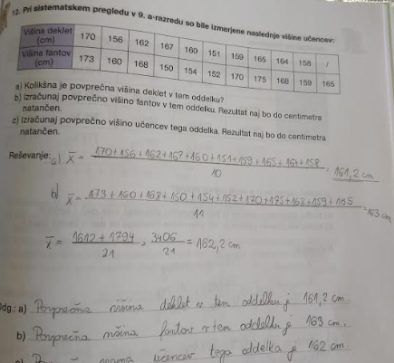

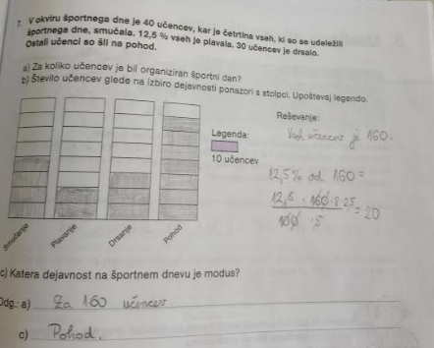

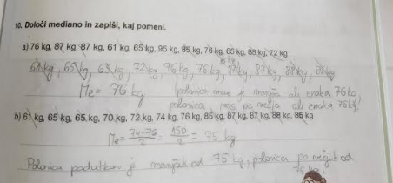

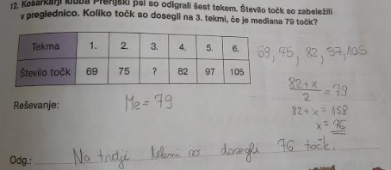

OBRAVNAVA NOVE UČNE SNOVI: POVEZAVA ARITMETIČNE SREDINE, MODUSA, MEDIANE

Zapiši v zvezek:
ARITMETIČNA SREDINA, MODUS in MEDIANA so merila za SREDINO ali SREDNJE VREDNOSTI.
ARITMETIČNO SREDINO določamo le številskim podatkom. MODUS določamo številskim in opisnim podatkom. MEDIANO določamo številskim podatkom.

V SDZ (5. del) reši naslednje naloge: str. 111, 112/ 3, 4
str. 113/ 6 (a, b, c, č, d)
str. 116/ 10

